## ****Единая контрольная работа**** “ЕКР” ****по Геометрии для 9 класса****

### ****Вариант****3005 ****задания и ответы для ЕКР к ОГЭ по Геометрии****

**Задание 1**. В треугольнике ABC известно, что AB = BC , ABC=108 . Найдите величину угла BCA. Ответ дайте в градусах.

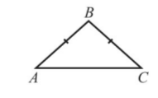

**Задание 2**. Диагональ прямоугольника образует угол 28 с одной из его сторон. Найдите величину острого угла между диагоналями этого прямоугольника. Ответ дайте в градусах.

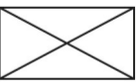

**Задание 3А**. В прямоугольном треугольнике катеты AB и BC равны 16 и 12 соответственно. Найдите длину гипотенузы AC.

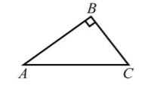

**Задание 3Б**. В прямоугольном треугольнике катеты AB и BC равны 16 и 12 соответственно. Найдите косинус угла между катетом BC и высотой BH треугольника ABC.

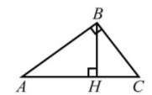

### ****Вариант****3006 ****задания и ответы для ЕКР к ОГЭ по Геометрии****

**Задание 1**. В треугольнике ABC известно, что AB=BC , ABC 112 . Найдите величину угла BCA. Ответ дайте в градусах.



**Задание 2**. Диагональ прямоугольника образует угол 31 с одной из его сторон. Найдите величину острого угла между диагоналями этого прямоугольника. Ответ дайте в градусах.



**Задание 3А**. В прямоугольном треугольнике катеты AB и BC равны 24 и 7 соответственно. Найдите длину гипотенузы AC.

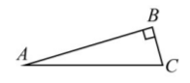

**Задание 3Б**. В прямоугольном треугольнике катеты AB и BC равны 24 и 7 соответственно. Найдите косинус угла между катетом BC и высотой BH треугольника ABC.

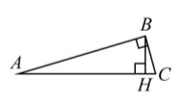

### ****Вариант****3007 ****задания и ответы для ЕКР к ОГЭ по Геометрии****

**Задание 1**. В треугольнике ABC известно, что AB=BC , ABC=106 . Найдите величину угла BCA. Ответ дайте в градусах.



**Задание 2**. Диагональ прямоугольника образует угол 27 с одной из его сторон. Найдите величину острого угла между диагоналями этого прямоугольника. Ответ дайте в градусах.



**Задание 3А**. В прямоугольном треугольнике катеты AB и BC равны 20 и 15 соответственно. Найдите длину гипотенузы AC.



**Задание 3Б**. В прямоугольном треугольнике катеты AB и BC равны 20 и 15 соответственно. Найдите косинус угла между катетом AB и высотой BH треугольника ABC.



### ****Вариант****3008 ****задания и ответы для ЕКР к ОГЭ по Геометрии****

**Задание 1**. В треугольнике ABC известно, что AB=BC , ABC=114 . Найдите величину угла BCA. Ответ дайте в градусах.



**Задание 2**. Диагональ прямоугольника образует угол 29 с одной из его сторон. Найдите величину острого угла между диагоналями этого прямоугольника. Ответ дайте в градусах.



**Задание 3А**. В прямоугольном треугольнике катеты AB и BC равны 48 и 14 соответственно. Найдите длину гипотенузы AC.



**Задание 3Б**. В прямоугольном треугольнике катеты AB и BC равны 48 и 14 соответственно. Найдите косинус угла между катетом AB и высотой BH треугольника ABC.



**Единая контрольная работа “ЕКР” по Геометрии для 9 класса, вариант № 3005, 3006, 3007, 3008** **задания, ответы** – это уникальный материал для подготовки к **ОГЭ**, разработанный в соответствии с требованиями **ФИПИ**и форматом реального экзамена.